Московский авиационный институт
(национальный исследовательский университет)

Факультет: «Компьютерные науки и прикладная математика»
Кафедра: 806 «Вычислительная математика и программирование»

Лабораторная работа №5
по курсу «Численные методы»
Тема: «Решение нелинейных уравнений и систем нелинейных уравнений»

Студент: Курносов М.Ю.
Группа: М8О-306Б-23
Преподаватель:
Оценка:

1. Постановка задачи.
Вариант №12.
Задание 1. Методом простой итерации, методом Ньютона и методом дихотомии найти и уточнить, по крайней мере, два корня нелинейного уравнения с точность ε=0,001. Проверить достаточное условие сходимости каждого метода. Указать количество итераций. Начальное приближение определить графически (таблица заданий 1).

Задание 2. Решить систему нелинейных уравнений методом Ньютона, методом простой итерации или методом Зейделя с точностью ε=10^(-3). Начальное приближение получить как точку пересечения графиков эквивалентных функций. Проверить условия сходимости заданного метода. Указать количество итераций (таблица заданий 2).

2. Описание методов.
2.1. Метод простых итераций.
Решаемая задача: Решение нелинейных уравнений и систем нелинейных уравнений.
Тип метода: Итерационный метод.
Основная идея: Выразить неизвестную переменную из исходного уравнения так, чтобы q было строго меньше 1.
Сложность: O ($n$) на каждой итерации.
Преимущества: Простота реализации, отсутствие необходимости знаний о первой производной функции.

2.2. Метод Ньютона.
Решаемая задача: Решение нелинейных уравнений и систем нелинейных уравнений.
Тип метода: Итерационный метод.
Основная идея: Движемся по касательной на каждой итерации.
Сложность: O ($n$).
Преимущества: Находит решение задачи сильно быстрее, чем МПИ, если верно выделена область поиска.
2.3. Метод дихотомии (бисекции)
Решаемая задача: Решение нелинейных уравнений вида
f(x)=0 на заданном интервале.
Тип метода: Итерационный метод (метод последовательного деления отрезка пополам).
Основная идея: Пусть f(a)⋅f(b)< (на отрезке [a,b] есть корень). На каждой итерации интервал делится пополам в точке c=(a+b)/2. Затем выбирается та половина, на концах которой функция имеет разные знаки — в ней гарантированно находится корень. Процесс повторяется до достижения нужной точности.
Сложность (на одну итерацию): O(1) — требуется только одно вычисление f(c) и несколько сравнений.
Преимущества:
Гарантированная сходимость для любой непрерывной функции при условии f(a)⋅f(b)<0.
Не требует вычисления производной.
Очень прост в реализации и абсолютно устойчив.
Недостатки:
Линейная скорость сходимости (медленнее метода Ньютона).
Требует знания интервала, содержащего корень.
Не обобщается напрямую на системы уравнений.
2.4. Метод Зейделя
Решаемая задача:Решение систем линейных алгебраических уравнений (СЛАУ) Ax=b, а также может использоваться для решения систем нелинейных уравнений.
Тип метода:Итерационный метод (метод последовательных приближений с использованием уже обновлённых компонент решения на текущей итерации).
Основная идея:В отличие от метода простой итерации (Якоби), где все компоненты вектора x(k+1) вычисляются одновременно на основе предыдущей итерации x(k), метод Зейделя сразу использует уже вычисленные новые значения компонент x1(k+1),x2(k+1),…,xi−1(k+1) при нахождении xi(k+1)​. Это ускоряет сходимость.

3. Демонстрация работы программы.
3.1 Решение нелинейных уравнений

python3 first_part.py > first_out.txt
============================================================
РЕШЕНИЕ НЕЛИНЕЙНЫХ УРАВНЕНИЙ
============================================================

Введите уравнение в виде f(x) = 0
Примеры:
x**3 - 3*x + 1
sin(x) - x/2
exp(x) - 2*x - 1
log(x) + x**2 - 2
log(x**2+1)/log(10) = log10(x**2+1)

Используем: log(x**2+1)/log(10)-x**2+2*x+10

============================================================
АНАЛИЗ ФУНКЦИИ
============================================================

Исходная функция: f(x) = log(x**2+1)/log(10)-x**2+2*x+10
Производная (вычислена автоматически): f'(x) = -2*x + 2*x/((x**2 + 1)*log(10)) + 2

Поиск корней на отрезке [-3.0, 6.0]...
f1(-3.0) = -4.0 f2(-2.0) = 2.6989700043360187
f1(-2.0) = 2.6989700043360187 f2(-1.0) = 7.301029995663981
f1(-1.0) = 7.301029995663981 f2(0.0) = 10.0
f1(0.0) = 10.0 f2(1.0) = 11.301029995663981
f1(1.0) = 11.301029995663981 f2(2.0) = 10.698970004336019
f1(2.0) = 10.698970004336019 f2(3.0) = 8.0
f1(3.0) = 8.0 f2(4.0) = 3.230448921378274
f1(4.0) = 3.230448921378274 f2(5.0) = -3.585026652029182
f1(5.0) = -3.585026652029182 f2(6.0) = -12.431798275933005

Found intervals: [[np.float64(-3.0), np.float64(-2.0)], [np.float64(4.0), np.float64(5.0)]]

Найдено отрезков с корнями: 2
1. [-3.000000, -2.000000] (длина = 1.000000)
2. [4.000000, 5.000000] (длина = 1.000000)
График сохранён в файл: 1graph.png

============================================================
КОРЕНЬ №1
Отрезок: [-3.0000000000, -2.0000000000]
Начальное приближение: x0 = -2.5000000000

────────────────────────────────────────
МЕТОД ДИХОТОМИИ
i = 0 x = -2.5 f(x) = -0.38966199342900687 [-3.0, -2.0] abs(b - a) / 2 = 0.5
i = 1 x = -2.25 f(x) = 1.2201517516103202 [-2.5, -2.0] abs(b - a) / 2 = 0.25
i = 2 x = -2.375 f(x) = 0.4315839560664241 [-2.5, -2.25] abs(b - a) / 2 = 0.125
i = 3 x = -2.4375 f(x) = 0.025041212493452036 [-2.5, -2.375] abs(b - a) / 2 = 0.0625
i = 4 x = -2.46875 f(x) = -0.1812909005057719 [-2.5, -2.4375] abs(b - a) / 2 = 0.03125
i = 5 x = -2.453125 f(x) = -0.07786990061078036 [-2.46875, -2.4375] abs(b - a) / 2 = 0.015625
i = 6 x = -2.4453125 f(x) = -0.026350599337551017 [-2.453125, -2.4375] abs(b - a) / 2 = 0.0078125
i = 7 x = -2.44140625 f(x) = -0.0006387561322984681 [-2.4453125, -2.4375] abs(b - a) / 2 = 0.00390625
i = 8 x = -2.439453125 f(x) = 0.01220521264172092 [-2.44140625, -2.4375] abs(b - a) / 2 = 0.001953125
i = 9 x = -2.4404296875 f(x) = 0.005784224352657574 [-2.44140625, -2.439453125] abs(b - a) / 2 = 0.0009765625
✓ Корень: -2.4404296875
✓ f(корень) = 5.78e-03
✓ Итераций: 10

────────────────────────────────────────
МЕТОД ПРОСТОЙ ИТЕРАЦИИ

Построение φ(x) для точки x0 = -2.500000
Подобран alpha = 0.268637
|φ'(x0)| = 0.8000 ✓ < 1
i = 0 x = -2.395322290187225 f(x) = 0.30028976349065495 x_prev = -2.5 f(x_prev) = -0.38966199342900687 x_next - x_prev = 0.10467770981277491
i = 1 x = -2.4759912937146336 f(x) = -0.22939348675913251 x_prev = -2.395322290187225 f(x_prev) = 0.30028976349065495 x_next - x_prev = -0.08066900352740847
i = 2 x = -2.414367667995827 f(x) = 0.17646143020278693 x_prev = -2.4759912937146336 f(x_prev) = -0.22939348675913251 x_next - x_prev = 0.06162362571880653
i = 3 x = -2.4617717738501486 f(x) = -0.1350394124896681 x_prev = -2.414367667995827 f(x_prev) = 0.17646143020278693 x_next - x_prev = -0.04740410585432153
i = 4 x = -2.425495163166391 f(x) = 0.10376234681620389 x_prev = -2.4617717738501486 f(x_prev) = -0.1350394124896681 x_next - x_prev = 0.03627661068375776
i = 5 x = -2.4533695902664974 f(x) = -0.07948490190069535 x_prev = -2.425495163166391 f(x_prev) = 0.10376234681620389 x_next - x_prev = -0.02787442710010657
i = 6 x = -2.4320169881755422 f(x) = 0.06103315196354586 x_prev = -2.4533695902664974 f(x_prev) = -0.07948490190069535 x_next - x_prev = 0.02135260209095513
i = 7 x = -2.448412763688514 f(x) = -0.046779940230303296 x_prev = -2.4320169881755422 f(x_prev) = 0.06103315196354586 x_next - x_prev = -0.016395775512971777
i = 8 x = -2.435845931174532 f(x) = 0.035905573339567454 x_prev = -2.448412763688514 f(x_prev) = -0.046779940230303296 x_next - x_prev = 0.01256683251398183
i = 9 x = -2.4454915041328436 f(x) = -0.02752960980217445 x_prev = -2.435845931174532 f(x_prev) = 0.035905573339567454 x_next - x_prev = -0.009645572958311366
i = 10 x = -2.438096026629965 f(x) = 0.021124951333760578 x_prev = -2.4454915041328436 f(x_prev) = -0.02752960980217445 x_next - x_prev = 0.007395477502878389
i = 11 x = -2.443770974566419 f(x) = -0.016200114281618383 x_prev = -2.438096026629965 f(x_prev) = 0.021124951333760578 x_next - x_prev = -0.005674947936453734
i = 12 x = -2.4394190211034132 f(x) = 0.012429412898249836 x_prev = -2.443770974566419 f(x_prev) = -0.016200114281618383 x_next - x_prev = 0.004351953463005653
i = 13 x = -2.4427580238761926 f(x) = -0.009532838701845847 x_prev = -2.4394190211034132 f(x_prev) = 0.012429412898249836 x_next - x_prev = -0.0033390027727793203
i = 14 x = -2.4401971487070684 f(x) = 0.007313369023725258 x_prev = -2.4427580238761926 f(x_prev) = -0.009532838701845847 x_next - x_prev = 0.002560875169124177
i = 15 x = -2.4421617917395655 f(x) = -0.005609420768237783 x_prev = -2.4401971487070684 f(x_prev) = 0.007313369023725258 x_next - x_prev = -0.0019646430324971043
i = 16 x = -2.4406548926082743 f(x) = 0.004303197360169264 x_prev = -2.4421617917395655 f(x_prev) = -0.005609420768237783 x_next - x_prev = 0.0015068991312912061
i = 17 x = -2.441810891530753 f(x) = -0.0033007206457931204 x_prev = -2.4406548926082743 f(x_prev) = 0.004303197360169264 x_next - x_prev = -0.0011559989224787515
i = 18 x = -2.440924195153483 f(x) = 0.0025320312143009005 x_prev = -2.441810891530753 f(x_prev) = -0.0033007206457931204 x_next - x_prev = 0.0008866963772700132
✓ Корень: -2.4409241952
✓ f(корень) = 2.53e-03
✓ Итераций: 19

────────────────────────────────────────
МЕТОД НЬЮТОНА
i = 0 x = -2.5 f(x) = -0.38966199342900687
abs(x_next - x_prev) = 0.05815428322931959
i = 1 x = -2.4418457167706804 f(x) = -0.0035298370710883376
abs(x_next - x_prev) = 0.0005365252321927194
✓ Корень: -2.4413091915
✓ f(корень) = -3.01e-07
✓ Итераций: 2

============================================================
КОРЕНЬ №2
Отрезок: [4.0000000000, 5.0000000000]
Начальное приближение: x0 = 4.5000000000

────────────────────────────────────────
МЕТОД ДИХОТОМИИ
i = 0 x = 4.5 f(x) = 0.07735893438633035 [4.0, 5.0] abs(b - a) / 2 = 0.5
i = 1 x = 4.75 f(x) = -1.6902786324501324 [4.5, 5.0] abs(b - a) / 2 = 0.25
i = 2 x = 4.625 f(x) = -0.7905587835865422 [4.5, 4.75] abs(b - a) / 2 = 0.125
i = 3 x = 4.5625 f(x) = -0.3526230378602211 [4.5, 4.625] abs(b - a) / 2 = 0.0625
i = 4 x = 4.53125 f(x) = -0.1366376216774583 [4.5, 4.5625] abs(b - a) / 2 = 0.03125
i = 5 x = 4.515625 f(x) = -0.029390709708970064 [4.5, 4.53125] abs(b - a) / 2 = 0.015625
i = 6 x = 4.5078125 f(x) = 0.02404627414931859 [4.5, 4.515625] abs(b - a) / 2 = 0.0078125
i = 7 x = 4.51171875 f(x) = -0.0026566777440457656 [4.5078125, 4.515625] abs(b - a) / 2 = 0.00390625
i = 8 x = 4.509765625 f(x) = 0.010698683263624886 [4.5078125, 4.51171875] abs(b - a) / 2 = 0.001953125
i = 9 x = 4.5107421875 f(x) = 0.004021974018527885 [4.509765625, 4.51171875] abs(b - a) / 2 = 0.0009765625
✓ Корень: 4.5107421875
✓ f(корень) = 4.02e-03
✓ Итераций: 10

────────────────────────────────────────
МЕТОД ПРОСТОЙ ИТЕРАЦИИ

Построение φ(x) для точки x0 = 4.500000
Подобран alpha = -0.264082
|φ'(x0)| = 0.8000 ✓ < 1
i = 0 x = 4.520429105688151 f(x) = -0.062312202685088636 x_prev = 4.5 f(x_prev) = 0.07735893438633035 x_next - x_prev = 0.020429105688150706
i = 1 x = 4.503973571696978 f(x) = 0.05025873587842966 x_prev = 4.520429105688151 f(x_prev) = -0.062312202685088636 x_next - x_prev = -0.01645553399117272
i = 2 x = 4.5172460015094895 f(x) = -0.04049382631784937 x_prev = 4.503973571696978 f(x_prev) = 0.05025873587842966 x_next - x_prev = 0.013272429812511533
i = 3 x = 4.5065523089951425 f(x) = 0.03265425316883963 x_prev = 4.5172460015094895 f(x_prev) = -0.04049382631784937 x_next - x_prev = -0.010693692514347042
i = 4 x = 4.515175710990603 f(x) = -0.026314233408113452 x_prev = 4.5065523089951425 f(x_prev) = 0.03265425316883963 x_next - x_prev = 0.008623401995460966
i = 5 x = 4.5082265943867945 f(x) = 0.021217016032732516 x_prev = 4.515175710990603 f(x_prev) = -0.026314233408113452 x_next - x_prev = -0.006949116603808925
i = 6 x = 4.513829627395952 f(x) = -0.017099477659698437 x_prev = 4.5082265943867945 f(x_prev) = 0.021217016032732516 x_next - x_prev = 0.005603033009157876
i = 7 x = 4.509313962345842 f(x) = 0.013786021393681125 x_prev = 4.513829627395952 f(x_prev) = -0.017099477659698437 x_next - x_prev = -0.004515665050110584
i = 8 x = 4.512954603085076 f(x) = -0.011111386721736949 x_prev = 4.509313962345842 f(x_prev) = 0.013786021393681125 x_next - x_prev = 0.00364064073923398
i = 9 x = 4.510020285342969 f(x) = 0.008957770394102837 x_prev = 4.512954603085076 f(x_prev) = -0.011111386721736949 x_next - x_prev = -0.002934317742107062
i = 10 x = 4.512385871678445 f(x) = -0.007220199227882418 x_prev = 4.510020285342969 f(x_prev) = 0.008957770394102837 x_next - x_prev = 0.002365586335476344
i = 11 x = 4.510479146692043 f(x) = 0.0058205620872371355 x_prev = 4.512385871678445 f(x_prev) = -0.007220199227882418 x_next - x_prev = -0.0019067249864024305
i = 12 x = 4.512016252638342 f(x) = -0.00469166628513662 x_prev = 4.510479146692043 f(x_prev) = 0.0058205620872371355 x_next - x_prev = 0.0015371059462996328
i = 13 x = 4.5107772678054605 f(x) = 0.00378209557156417 x_prev = 4.512016252638342 f(x_prev) = -0.00469166628513662 x_next - x_prev = -0.001238984832881762
i = 14 x = 4.511776051343097 f(x) = -0.0030486184911495684 x_prev = 4.5107772678054605 f(x_prev) = 0.00378209557156417 x_next - x_prev = 0.000998783537636605
✓ Корень: 4.5117760513
✓ f(корень) = -3.05e-03
✓ Итераций: 15

────────────────────────────────────────
МЕТОД НЬЮТОНА
i = 0 x = 4.5 f(x) = 0.07735893438633035
abs(x_next - x_prev) = 0.01134950316008343
i = 1 x = 4.511349503160083 f(x) = -0.00013119259700644648
abs(x_next - x_prev) = 1.9182498672165593e-05
✓ Корень: 4.5113303207
✓ f(корень) = -3.75e-10
✓ Итераций: 2

============================================================
ИТОГОВЫЕ РЕЗУЛЬТАТЫ
============================================================

Корень 1:

====================================================================================================
СВОДНАЯ ТАБЛИЦА РЕЗУЛЬТАТОВ
====================================================================================================
№ Метод Корень f(корень) Итераций Примечание
----------------------------------------------------------------------------------------------------
1 Дихотомия -2.440430 5.78e-03 10 всегда сходится
2 Простая итерация -2.440924 2.53e-03 19 |φ'(x*)| = 0.7669 < 1 ✓
3 Ньютона -2.441309 -3.01e-07 2 квадратичная сходимость

Корень 2:

====================================================================================================
СВОДНАЯ ТАБЛИЦА РЕЗУЛЬТАТОВ
====================================================================================================
№ Метод Корень f(корень) Итераций Примечание
----------------------------------------------------------------------------------------------------
1 Дихотомия 4.510742 4.02e-03 10 всегда сходится
2 Простая итерация 4.511776 -3.05e-03 15 |φ'(x*)| = 0.8063 < 1 ✓
3 Ньютона 4.511330 -3.75e-10 2 квадратичная сходимость

============================================================
Работа завершена
3.2 Решение системы нелинейных уравнений
python3 2part.py > second_out.txt
============================================================
РЕШЕНИЕ СИСТЕМЫ НЕЛИНЕЙНЫХ УРАВНЕНИЙ
============================================================

Система:
f1(x,y) = 2*x - 3*cos(2*y - 1) = 0
f2(x,y) = 2*y - exp(x + 1) + 3 = 0
Точность ε = 0.001
Начальное приближение: (1.5, 1.2)

Строим графики...
График сохранён в файл: 2graph.png

============================================================
РЕЗУЛЬТАТЫ
============================================================

--- МЕТОД НЬЮТОНА (для системы) ---
Корень: x = 0.63571880, y = 1.06657295
f1 = 4.42e-08, f2 = -4.89e-07
Итераций: 4

--- МЕТОД ПРОСТОЙ ИТЕРАЦИИ ---
Используется alpha = 0.0500
Корень: x = 0.63825420, y = 1.06346475
f1 = -1.18e-02, f2 = -1.92e-02
Итераций: 86

--- МЕТОД ЗЕЙДЕЛЯ ---
Используется alpha = 0.0500
Корень: x = 0.63340565, y = 1.06909551
f1 = 9.10e-03, f2 = 1.69e-02
Итераций: 53

============================================================
ПРОВЕРКА УСЛОВИЙ СХОДИМОСТИ
============================================================

Для метода Ньютона:
det(J) = 31.896082
det(J) ≠ 0 → метод сходится (квадратично)

Для методов простой итерации и Зейделя:
Норма матрицы итераций: 1.3434
Норма ≥ 1 → методы могут расходиться

================================================================================
СВОДНАЯ ТАБЛИЦА РЕЗУЛЬТАТОВ
================================================================================
Метод x y max|f| Итераций
--------------------------------------------------------------------------------
Ньютона 0.63571880 1.06657295 4.89e-07 4
Простая итерация 0.63825420 1.06346475 1.92e-02 86
Зейделя 0.63340565 1.06909551 1.69e-02 53

============================================================
Работа завершена
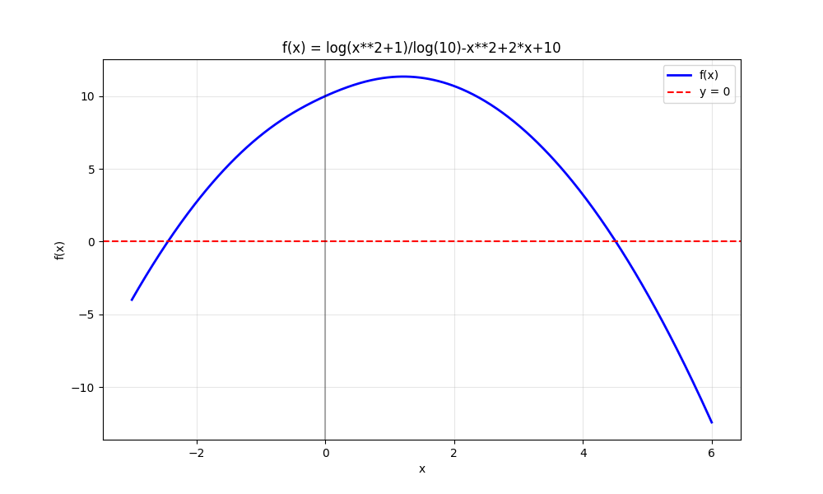
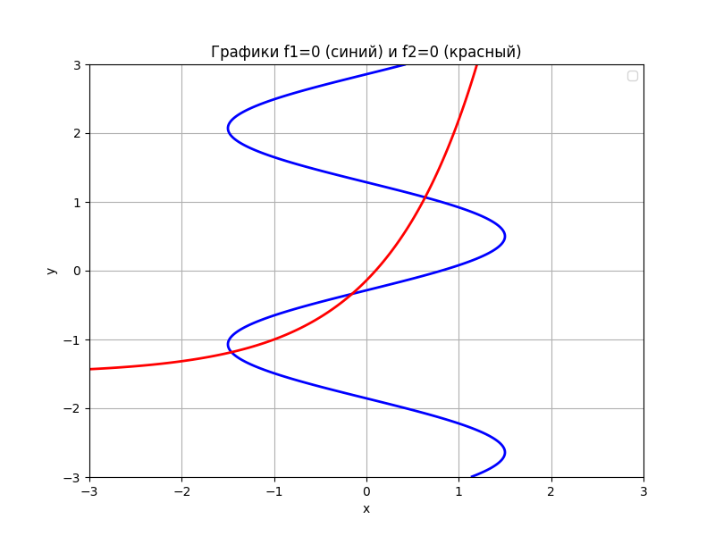
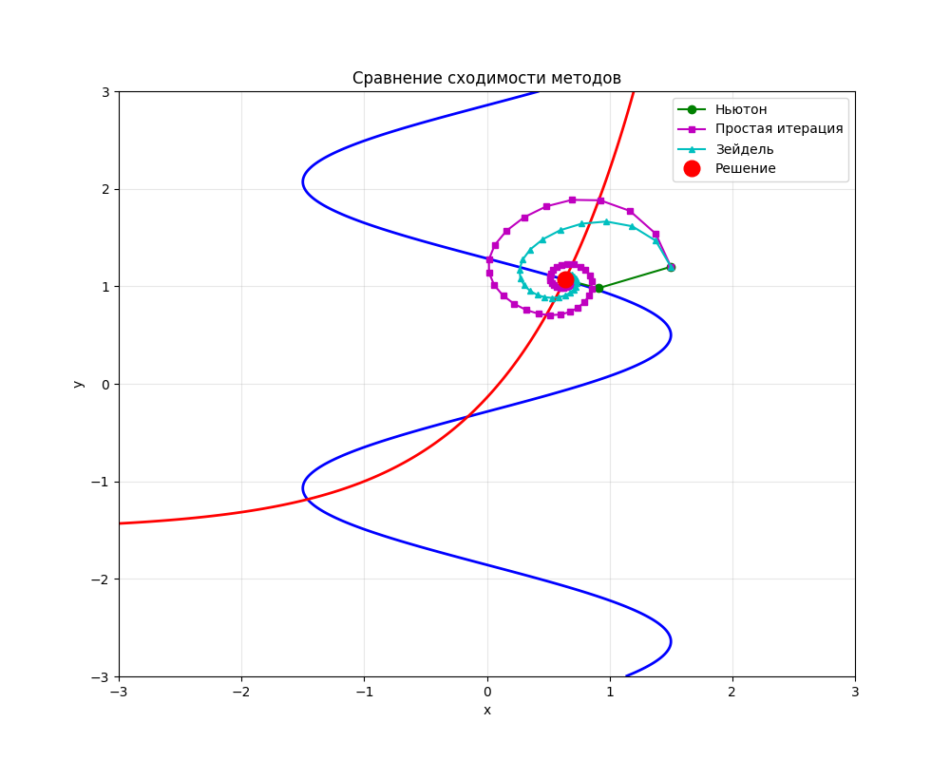

4. Выводы.
В ходе данной лабораторной работы я изучил базовые численных методы, решающие задачи нелинейной алгебры. При помощи метода простых итераций, Зейделя, дихитомии и метода Ньютона удалось найти решение нелинейного уравнения и системы двух нелинейных уравнений. Основная особенность этих методов состоит в том, что перед тем, как начинать искать решение необходимо провести анализ тех функций, с которыми мы работаем и выделить корректные области для поиска нужного решения.
Стоит также отметить, что те варианты реализаций, которые были написаны мной на Python носят скорее учебный характер, так как передо мной стояла задача понять алгоритмы при реализации, а не написать максимально оптимальные решатели тех или иных задач.

